Государственное бюджетное образовательное учреждение дополнительного образования детей Дом детского творчества Кронштадтского района Санкт-Петербурга «Град чудес»

Районный педагогический конкурс «Нравственный подвиг», посвящённый 310-летию Кронштадта
Творческий проект
«310 лет родному городу»

Автор: педагог дополнительного образования
высшей квалификационной категории
Ярошевич Лидия Анатольевна

Санкт-Петербург
2014 год
Содержание
- Пояснительная записка
- Цель и задачи проекта
- Этапы реализации проекта
- Вывод
- Список используемой литературы и интернет-ресурсы

Пояснительная записка
На протяжении ряда лет в объединении «Школа шитья» с обучающимися проводится работа по патриотическому воспитанию и результатом этой работы служат следующие показатели.
Коллекции, посвящённые Санкт-Петербургу и Кронштадту:
«Сон о Петербурге»-2002 г. Коллекция посвящена Санкт-Петербургу (Диплом II степени на конкурсе юных модельеров, ГДТЮ)
«Весенние мелодии Кронштадта-2003 г.
«Поэзия Невы»-2003г. Коллекция посвящена 300-летию Санкт-Петербурга (Диплом лауреата на конкурсе юных модельеров, ГДТЮ)
«Петербургское вдохновение»-2003г. Коллекция посвящена 300-летию Санкт-Петербурга
«Кронштадтская феерия-2004г. Коллекция посвящена 300-летию Кронштадта и его архитектурным памятникам (Диплом II степени на конкурсе юных модельеров, ГДТЮ).
«Романтика Белых ночей-2007г. Коллекция посвящена Санкт-Петербургу (Диплом III степени на конкурсе юных модельеров, ГДТЮ
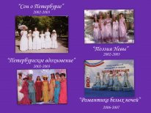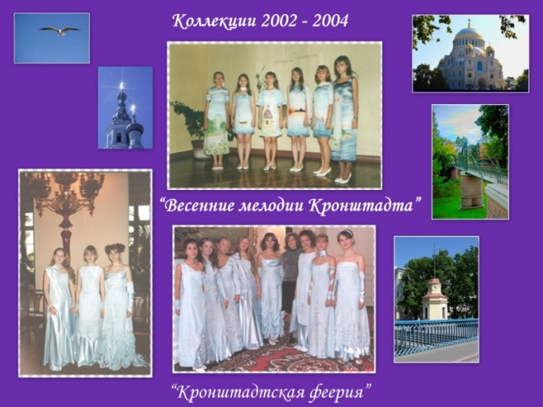
Данный проект приурочен к 310-летию Кронштадта и рассчитан на период октябрь-апрель.
Тип проекта - творческий
Участники проекта - обучающиеся в объединении «Школа шитья» старшей возрастной группы.
Актуальность: создание условий для творческой самореализации обучающихся через изучение истории родного города и его культурного наследия.
Идея проекта: продолжая традиции изготовления коллекций к юбилею родного города, старшая возрастная группа объединения «Школа шитья» приняла решение о создании новой творческой работы.
Цель проекта: вовлечение обучающихся в творческое изучение родного города.
Задачи:
Обучающие:
- изучение истории родного города и его культурного наследия;
-разработка моделей одежды к государственным праздникам;
-обучение принципам создания коллекции;
-обучение приёмам моделирования и технологии изготовления коллекционных платьев.
Развивающие:
-развитие интереса к истории родного города;
-развитие творческой активности обучающихся;
-ранняя профориентация на профессии, связанные с моделированием и изготовлением одежды.
Воспитательные:
-воспитание художественного вкуса (выбор объектов, уместных для использования при создании моделей одежды);
-воспитание патриотического отношения к историческим событиям родного города;
-воспитание качеств патриота и гражданина своего Отечества;
-воспитание активной жизненной позиции юных жителей Кронштадта посредством включения их в общественно-значимую деятельность по сохранению исторической памяти через творческую работу.

Этапы реализации проекта:
1.Предпроектный | Октябрь | Изучение истории моды  Знакомство с известными коллекциями  Изучение памятных мест Кронштадта
2. Основной | Ноябрь - март | Принципы создания коллекции  Выбор необходимых материалов  Моделирование и технические рисунки  Создание эскизов моделей  Написание сочинений  Технологическая обработка и изготовление  Принципы и культура демонстрации
3. Презентационный | апрель | Презентации  Участие в конкурсе  Показы коллекции «Кронштадтская поэма»

Реализация проекта
Изучение истории моды
Воспитывая у девочек – подростков стремление к самосовершенствованию, через познание неизведанного в области истории одежды и моды, через получение необходимых для жизни знаний, умений и навыков в изготовлении изделий, через исследование и изучение исторических мест родного города, воспитываю в них уверенность в себе, самоуважение, позитивную Я – концепцию, ответственность за выбранное дело и патриотическое отношение к родному городу.
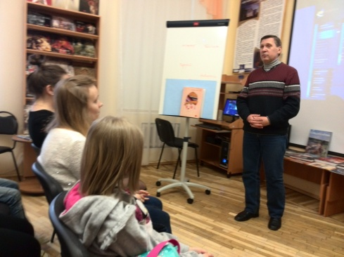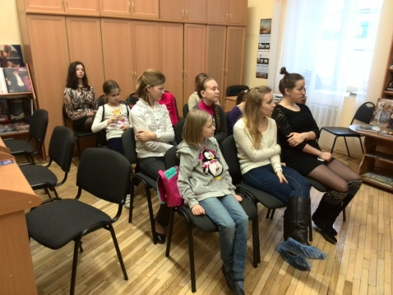
Фильм об истории моды Фильм о Кронштадте
Знакомство с известными коллекциями
Учащиеся знакомятся с петербургским стилем в одежде (петербургский стиль – значит европейский. Он будет уместен везде, где ценятся изысканность, элегантность и комфорт).
Не остаются без внимания как петербургские модные проекты («Дефиле на Неве», «Русский силуэт») так дизайнеры (как известные, так и молодые)
Автор коллекции «Старт-Югра-Сочи» Анна Скакун, Лидия Елинер
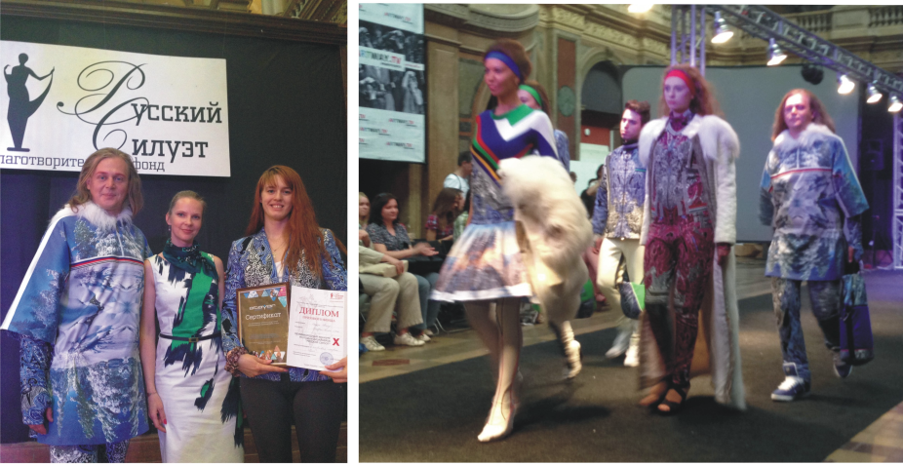
Изучение памятных мест Кронштадта
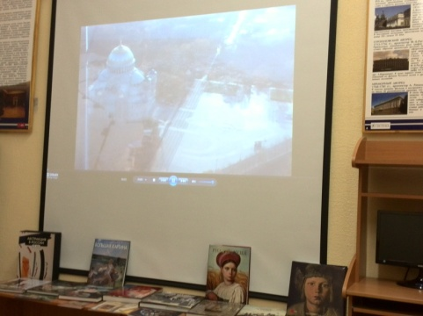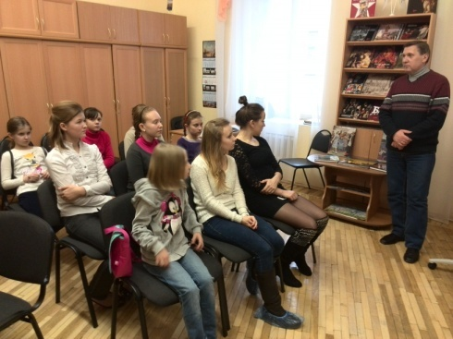
Фильм о Морском Соборе Знакомство с историческими местами в виртуальном филиале Русского музея
Экскурсии по городу для обучающихся и родителей:
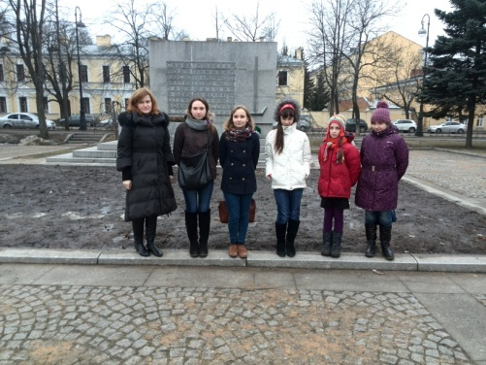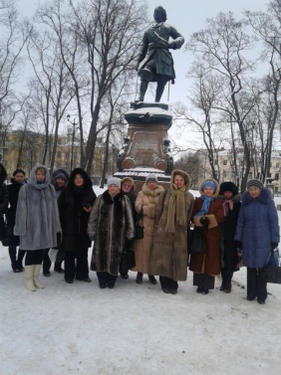
Выбор необходимых материалов
Выбор материалов, из которых изготовлена коллекция, осуществлялся через изучение качеств ткани и их совместимости как между собой, так и с красителями. Так на занятиях было принято решение об использовании габардина и вуали.
Принципы создания коллекции
Создавая новую творческую коллекцию, учащиеся изучают принципы создания коллекции, историю родного города, его архитектурные сооружения и памятники. Используя приёмы моделирования одежды разрабатывают платье, уже заранее зная, что за рисунок будет на нем изображён. Все низы платьев выполнены в одном стиле и смысл их состоит в том, что Кронштадт –морской город. А вот верх- неповторимые, любимые места учащихся, о которых они хотят рассказать и показать их. Например: пишут сочинения, делают проекты…
Моделирование
Определившись со своими любимыми местами в Кронштадте, обучающиеся захотели рассказать о них, изобразив их на сшитых своими руками платьях. А началось всё с технических рисунков и эскизов.
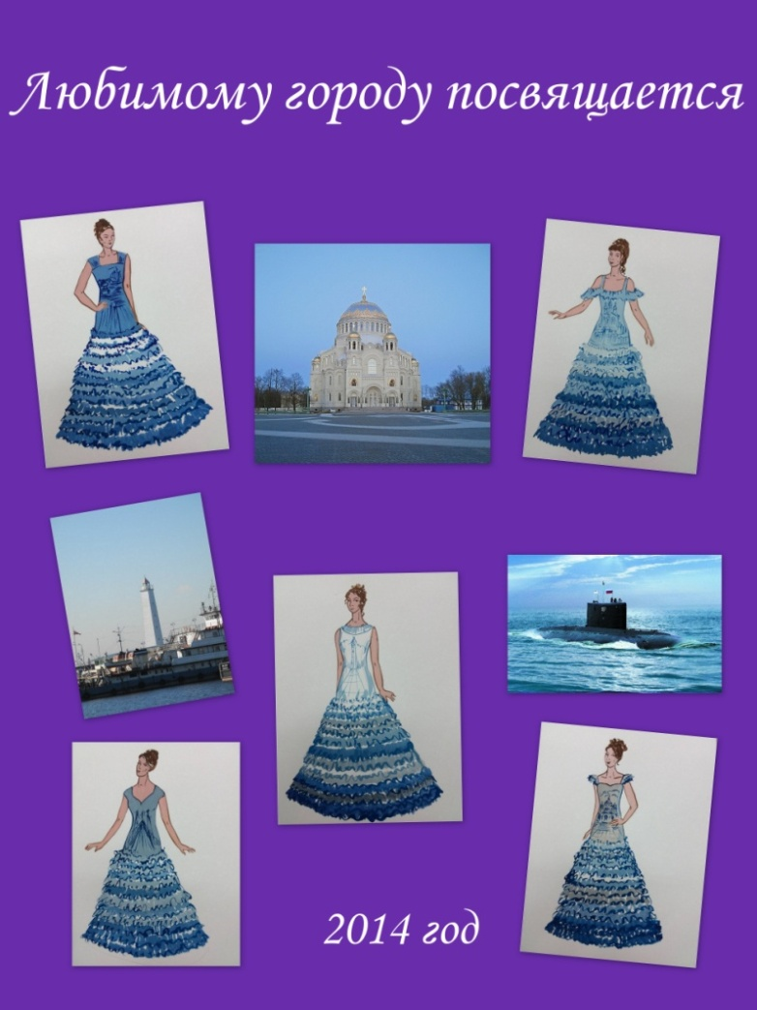
Технические рисунки Создание эскизов моделей
Написание сочинений и высказывания учащихся
Владимирский Собор Кронштадта покоряет своей красотой. Его смешанный стиль с элементами русской архитектуры 17 века, его небесно-голубой цвет вдохновляет меня. Каждый день, проходя мимо него, я любуюсь великолепием Владимирского Собора.
Шакун Оксана
………………………………………………………………………………………………….......
Петровский парк - моё самое любимое место в городе. А парадная пристань, где встречали и провожали корабли, приводит в восторг многих, поражая своей красотой.
Якимова Кристина
……………………………………………………………………………………………………...
Завораживающий своей строгостью и величием маяк освещает путь кораблям.
Шеина Настя
……………………………………………………………………………………………………...
Морской собор в Кронштадте отметил свою столетнюю годовщину. Обновлённый, таинственный и завораживающий стоит он на якорной площади. К нам в город приезжает много туристов для того, чтобы им полюбоваться. Мне очень нравится гулять по Якорной площади и заряжаться положительной энергией и мне очень нравятся стихи про наш собор:
Когда смотрю на наш Морской собор,
То он мне кажется из серебра и златаэ
Он для меня, как зеркало души,
Как зеркало любимого Кронштадта
(Эльвира Соколова)
Табунщик Алеся
……………………………………………………………………………………………………...
Ко дню 310-летия Кронштадта
"Макаровский мост"
Подготовила : Потапчик Мария
Обучающаяся объединения "Школа шитья"
……………………………………………………………………………………………………
Я живу в городе Кронштадте, в городе Воинской Славы!
В Кронштадте очень много достопримечательностей. Одно из них - Макаровский мост. Это - памятник истории и архитектуры XX века. Ажурный, легкий, изумительно красивый, техничный. Да и не мог он быть другим, если изготовили его в цехах нашего Морского завода!
Он был построен в 1913 году ко дню открытия Морского собора. По преданию, на церемонию открытия должен был приехать сам Николай II со всей своей семьей. Чтобы монарху быстрее добраться от Петровской пристани до Якорной площади решено было построить навесной пешеходный мост через овраг Петровского дока. Времени на все было пару недель, и городские власти в спешном порядке заказали пешеходный мост Кронштадтскому Морскому заводу. По первой версии мост высился на гранитных основах. Он был сделан по корабельной технологии.
Ходит легенда, что Николай посчитал конструкцию слишком хрупкой и не рискнул пойти по нему. Тогда один из офицеров перешел мост, маршируя, за что получил медаль за смелость из рук самого императора.
Благодаря мосту, теперь не было необходимости обходить весь овраг стороной или преодолевать его крутой склон. Хотя первое время было запрещено пользоваться мостом велосипедистам и военным отрядам ходить строем – это было любимым зрелищем прохожих, наблюдать, как молодые юноши в форме несутся сломя голову под гору и потом забираются по противоположной стороне.
Сейчас Макаровский мост является памятником архитектуры и объектом Фонда культурного наследия РФ, выполняя при этом свою основную пешеходную функцию
Технологическая обработка и изготовление
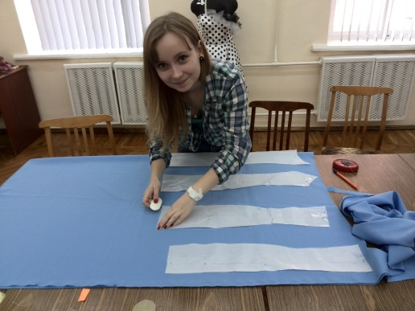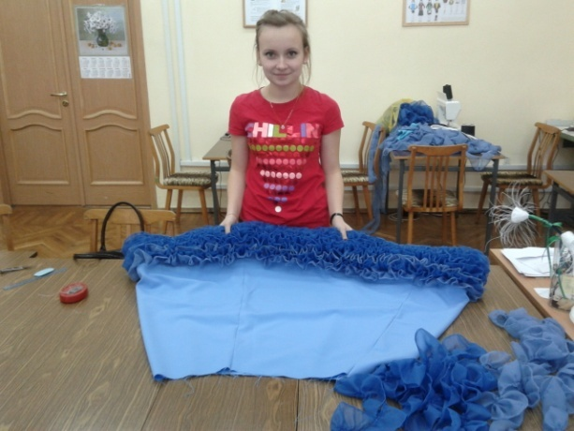
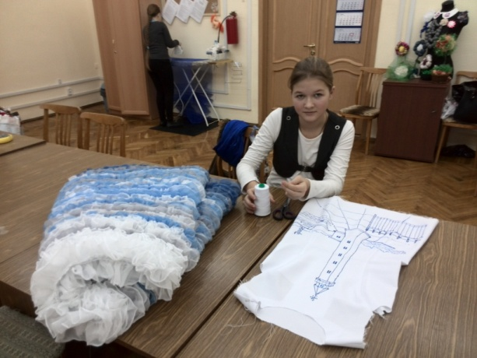
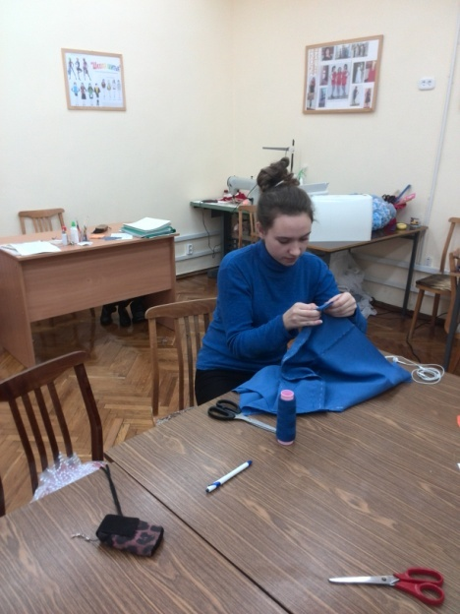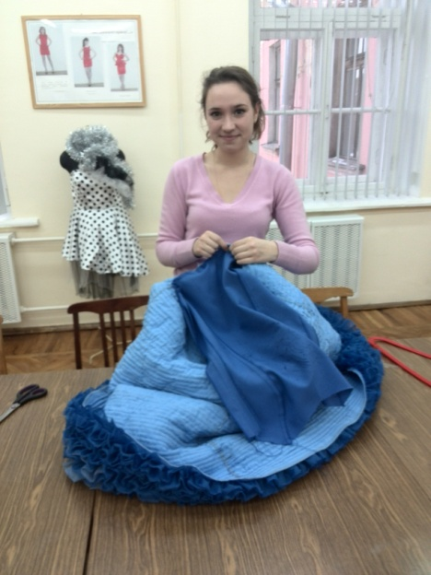
Принципы и культура демонстрации
Одновременно с работой над коллекцией проходят репетиции к выступлениям. Тщательно подбирается музыка и готовится показ.
Презентация коллекции «Кронштадтская поэма», посвящённая юбилею города для родителей и младших братьев и сестёр
Сейчас работа над коллекцией в самом разгаре. Уже можно не только представить но и посмотреть, что должно получиться. Подходит к концу сложная и интересная работа, а впереди творческий отчёт и учащиеся с уверенностью могут сказать, что они, изучая историю родного города, его архитектурные сооружения и памятники ещё трепетнее стали к ним относиться.
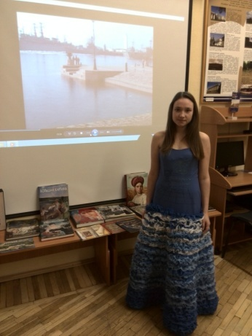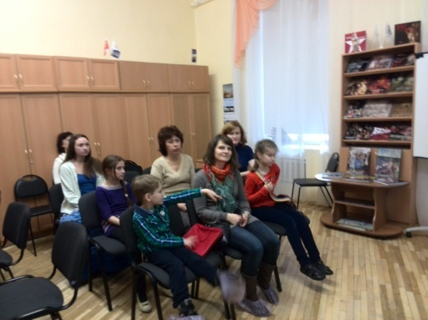
Обучающиеся рассказали о своей работе и сделали представление своих платьев.
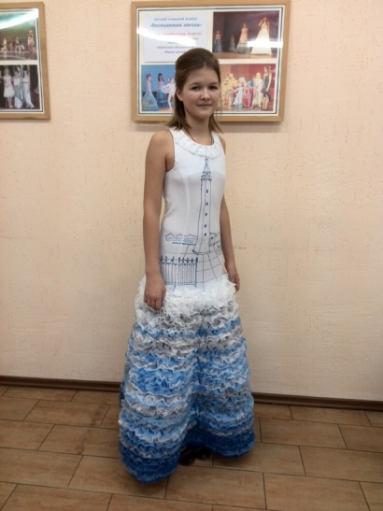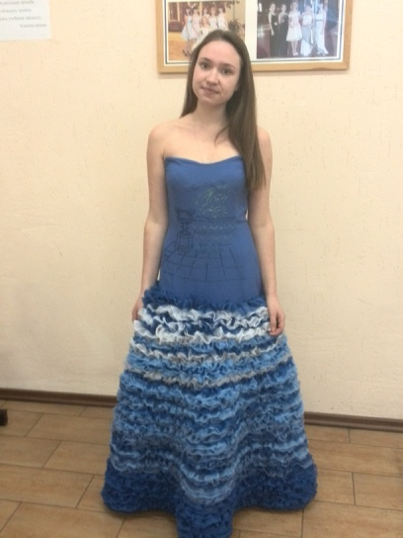
Вот уже готовы первые модели, а остальные ещё находятся в работе и мы планируем завершить их к юбилею родного города.
Вывод
Использовать социокультурное пространство родного города в деле становления личности юных кронштадцев можно разными способами. Предлагаемый нами вариант включения краеведческого компонента в работу объединения «Школа шитья» обеспечивает результативную работу по развитию интереса обучающихся к истории родного города, его архитектуре и памятникам.
Патриотическое воспитание –одна из главных задач воспитания подрастающего поколения. И оно должно проходить через развитие интереса к истории родного города, его архитектурным сооружениям и памятнмкам, творческой активности обучающихся, воспитания активной жизненной позиции, воспитания качеств патриота и гражданина своего Отечества. Включая своих учениц в общественно-значимую деятельность, я стараюсь раскрыть их творческие способности и показать то лучшее, что в них есть и на что они способны.
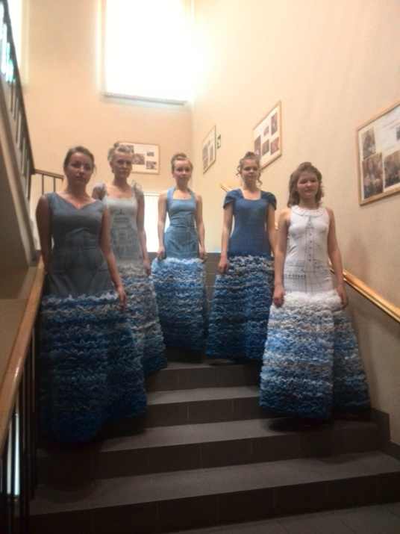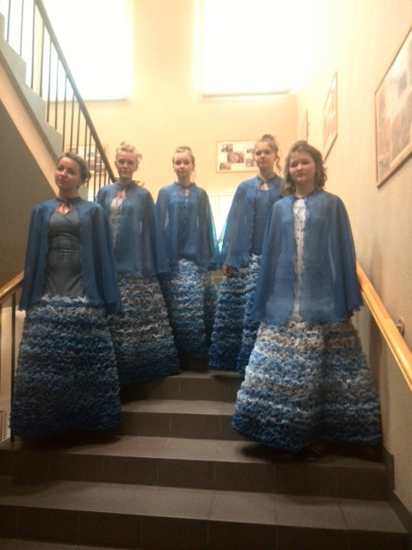
Список используемой литературы и интернет-ресурсы
- Русский музей представляет «Картина, стиль, мода» / Альмонах. Вып. 236, СП-б: Palace Editions. 2009
- Петров Г.Ф Очерк истории города. – Л.:Лениздар, 1985, 333с.
- Шлендова М.А. КРОНШТАДТ. История в загадках и ребусах. – СПб.: МКС, 2004, 224с.
- https://www.google.ru
- http://www.xapaktep.net/
- htt:// wwwdefelenaneve/ru/

